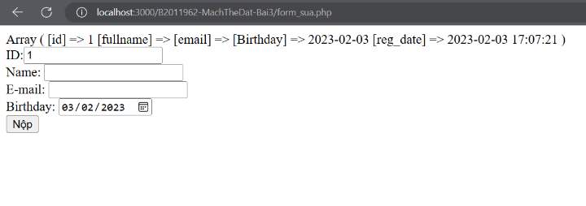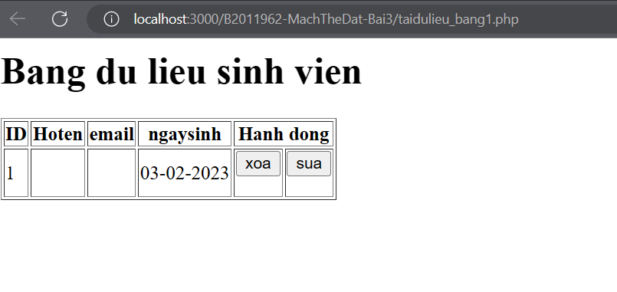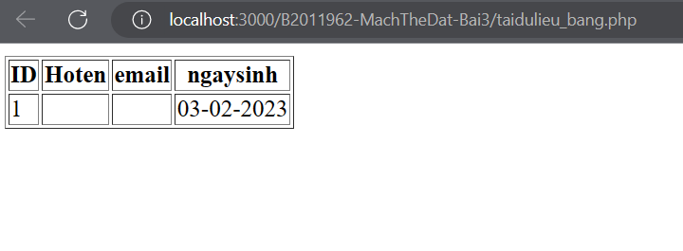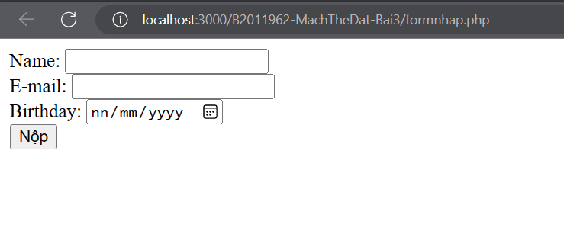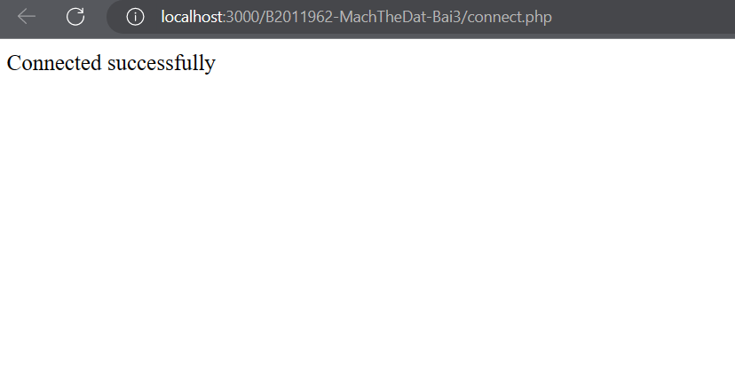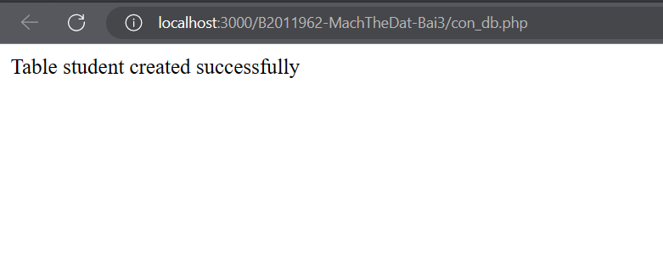**Bài 1**

**Bài 2 :**

SQLite

Vì SQLite không cần client–server database engine nên có thể hiểu file CSDL đã tích hợp

mọi thứ, sử dụng ngay không cần phải cài đặt thêm thứ gì.

SQLite tương thích với chuẩn SQL

&lt;?php

// Đường dẫn lưu trữ file dữ liệu

$dbpath = &#39;../sql-learning/sqlite/db.sqlite&#39;;

//Kết nối (PHP có extension sqlite)

$db = new SQLite3($dbpath);

//Truy vấn

$results = $db-&gt;query(&#39;SELECT * FROM Danhmuc&#39;);

//Đọc kết quả truy vấn

while ($row = $results-&gt;fetchArray())

{

var_dump($row);

}

$db-&gt;close();

?&gt;

......

**Bài 3 :**

Class Mysqli chứa những phương thức hỗ trợ kết nối với máy chủ

Các chức năng MySQLi cho phép bạn truy cập các máy chủ cơ sở dữ liệu MySQL.

Các phương thức thường gặp trong Mysqli

+commit : cam kết giao dịch hiện tại

+connect : mở cam kết với máy chủ

+connect_erron: trả về mã lỗi

+connect_error: mô tả lỗi

+data_seek: điều chỉnh con trỏ kết quả thành hàm tùy ý

+debug: thực hiện các hoạt động sữa lõi

+dump_debug_info: xuất thông tin sửa lõi vào nhật ký

+error_list:trả về danh sách các lỗi cho lệnh gọi hàm gần đây

+fetch_all: tìm dữ liệu và trả về 1 mảng

fetch_array(): Tìm nạp tất cả các hàng kết quả dưới dạng một mảng kết hợp, một mảng số hoặc cả

hai

fetch_assoc():Tìm nạp một hàng kết quả dưới dạng một mảng kết hợp

fetch_field():Trả về trường tiếp theo trong tập hợp kết quả, dưới dạng một đối tượng

fetch_field_direct():Trả về siêu dữ liệu cho một trường trong tập hợp kết quả, dưới dạng

một đối tượng

fetch_fields():Trả về một mảng đối tượng đại diện cho các trường trong tập kết quả

fetch_lengths():Trả về độ dài của các cột của hàng hiện tại trong tập kết quả

fetch_object():Trả về hàng hiện tại của tập hợp kết quả, dưới dạng một đối tượng

fetch_row():Tìm nạp một hàng từ tập kết quả và trả về dưới dạng một mảng liệt kê

field_count():Trả về số lượng cột cho truy vấn gần đây nhất

field_seek():Đặt con trỏ trường thành độ lệch trường đã cho

get_charset():Trả về bộ ký tự của đối tượng

get_charset() Trả về kí tự có dạng object

get_client_info() Trả về phiên bản thư viện MySQL client

get_client_stats() Trả về số liệu mỗi tiến trình của client

get_client_version() Trả về phiên bản thư viện MySQL client dạng số nguyên

get_connection_stats() Trả về số liệu kết nối client

get_host_info() Trả về hostname của MySQL server và kiểu kết nối

get_proto_info() Trả về phiên bản MySQL protocol

get_server_info() Trả về phiên bản MySQL server

get_server_version()Trả về phiên bản MySQL server dạng số nguyên

info() Trả về dữ liệu lần truy vấn cuối

init() Khởi tạo MySQLi và trả về tài nguyên để sử dụng với real_connect()

insert_id() Trả về id được tạo tự động từ lần truy vấn cuối

kill() Yêu cầu server hủy bỏ kết nối MYSQL

**Bài 4 :**

Trong tập tin connect.php phương thức die() có tác dụng yêu cầu một thông

báo hoặc số trạng thái để in trước khi chấm dứt tập lệnh, Số trạng thái sẽ

không được ghi vào đầu ra, chỉ được sử dụng làm trạng thái thoát.

**Bài 5 :**

Các phương thức tương tự:

-fetch_array():trả về kết quả dưới dạng mảng kết hợp cả key và index

-fetch_row():trả về kết quả dưới dạng mảng index

-fetch_object(): trả về kết quả dưới dạng một đối tượng

var_dump($result_2->fetch_row());

echo'<br>';

// Cách 4: fetch_array

echo 'Cach 5<br>';

while ($row = $result_2->fetch_array()) {

echo "id: " . $row["id"]. " - Hoten: " . $row["fullname"]. " " . $row["email"].' ngaysinh: '.$row['Birthday']. "<br>";

}

// Cách 5: fetch_row

var_dump($result_2->fetch_row());

**Bài 6 :**

-Để điều hướng trang web với hàm header trong PHP các bạn sử dụng cú pháp:

header('location:' . $url);

Trong đó: location là từ khóa bắt buộc để khai báo chuyển trang, $url là địa

chỉ mà bạn muốn chuyển hướng tới.

**Bài 7 :**

